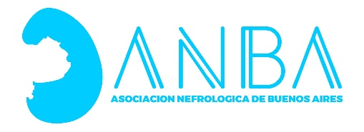
Summit Internacional – Clase grabada
La nueva era de la Nutrición Renal

Ficha de compra

Nombre y Apellido:
Ciudad: Provincia: País:
Teléfono móvil (incluir característica ej.011 para CABA)
CUIL/CUIT/RUC/
Mail personal: Profesión:
IMPORTANTE:
Para aquellas personas que abonen desde el exterior, les informamos que el descuento con tarjeta de crédito se realiza en pesos argentinos. Deberán consultar con su banco a cuanto equivaldría en la moneda de su país y si hay recargos por compra en ele extranjero.
Costo de inscripción $ 40.000
Pago con tarjeta Visa o Máster o transferencia:
Las inscripciones se toman por mail a la secretaria de ANBA ancba@ancba.org.ar con el envío de la planilla y el pago. En el caso de transferencia bancaria adjuntar el comprobante
Tarjeta de Credito: Visa Mastercard
Nro. De tarjeta de Crédito
Código de seguridad (Nro. Que figura al dorso de la tarjeta) Fecha de Vencimiento
Datos para realizar depósitos en cuenta corriente o transferencia bancaria
Nombre de cuenta: Asociación Nefrológica de la Ciudad de Buenos Aires
Cuenta corriente en pesos Nro. 327-0303185/8 Banco Francés – Sucursal Pueyrredón
CUIT: 30-64609867-6 CBU 0170327420000030318580

